Báo cáo: GPS bị gây nhiễu khiến tàu chở hàng rời của Bangladesh bị mắc cạn ở biển Baltic
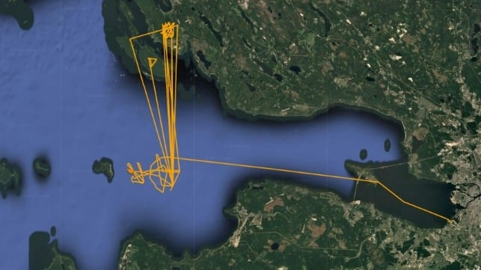
Vết AIS của tàu Meghna Princess cho thấy các dấu hiệu rõ ràng về việc giả mạo GPS, bao gồm cả việc tàu đang ở trên bờ (Pole Star)
Theo phương tiện truyền thông Bangladesh, một tàu hàng rời đã bị mắc cạn gần cảng Ust-Luga của Nga vào cuối tháng 12 và nằm trên đá trong nhiều tuần, mặc dù đã kêu gọi chính quyền địa phương hỗ trợ.
Vụ tai nạn chưa được báo cáo trước đó liên quan đến tàu hàng rời Meghna Princess do Bangladesh sở hữu và có thuyền bộ cùng quốc tịch, do chủ tàu lớn nhất nước này là Meghna Group, điều hành. Vào ngày 29 tháng 12, tàu Princess đã đi chệch hướng do GPS bị nhiễu - một hiện tượng phổ biến ở vùng biển Baltic - và đâm vào một tảng đá ngầm ở gần Ust-Luga. Vụ va quẹt đã làm hỏng thân tàu và làm ngập một số két, theo The Business Standard, dựa trên các báo cáo từ Hiệp hội sĩ quan hàng hải thương mại Bangladesh (BMMOA).
Tàu Princess đã nhận một lô hàng phân bón ở St. Petersburg và lên đường đến Ust-Luga, nơi tàu được cho là sẽ nhận thêm 25.000 tấn hàng. Trong một sự cố bị gây nhiễu, tàu đã đi chệch hướng và đâm vào đá, gây hư hỏng thân tàu và chân vịt. Theo BMMOA, thủy thủ đoàn đã kêu gọi chính quyền cảng Nga hỗ trợ, nhưng không nhận được phản hồi trong một thời gian dài - quá lâu đến nỗi tàu bắt đầu cạn kiệt thức ăn và phải dùng tuyết tan để làm nước uống.
Với áp lực từ ITF, cuối cùng việc cứu hộ đã được thực hiện. Tàu Princess đã nổi trở lại và tiếp tục di chuyển với tốc độ chậm ở gần Ust-Luga vào ngày 6 tháng 3, với một tàu lai cứu hộ của Nga tháp tùng gần đó, theo dữ liệu AIS.
BMMOA đưa tin rằng một tàu chở hàng rời khác của Meghna Group đã gặp sự cố ở Venezuela vào khoảng thời gian tương tự. Vào cuối tháng 1, một thợ lặn đã bị chân vịt va vào và tử vong khi anh ta đang thực hiện cuộc kiểm tra chống ma túy bắt buộc ngầm dưới nước trên tàu Meghna Prestige. Sĩ quan trực đã khởi động máy chính vì tàu "bắt đầu dạt theo gió", thuyền trưởng cho biết, do đó đã tử vong. Tòa án địa phương đã giữ thuyền trưởng của tàu ở trên bờ trong sáu tuần cho đến khi hoàn tất cuộc điều tra; Thuyền trưởng chia sẻ với tờ The Business Standard rằng thuyền viên trên tàu đang bị thiếu thức ăn và nước ngọt.
--------------------------------

